**项目需求文档**

项目需求简述：

甲方需要制作一个战斗游戏系统，其主要玩法是玩家角色与电脑角色进行一对一的战斗。

*角色有血量、怒气、等级、装备、技能等属性

*玩家初始只有少量角色，通过与不同关卡的不同电脑角色进行战斗胜利后，可获得各个属性上的成长并获取新角色

*玩家可对自己已获取的角色、装备进行鉴赏

一、用例图

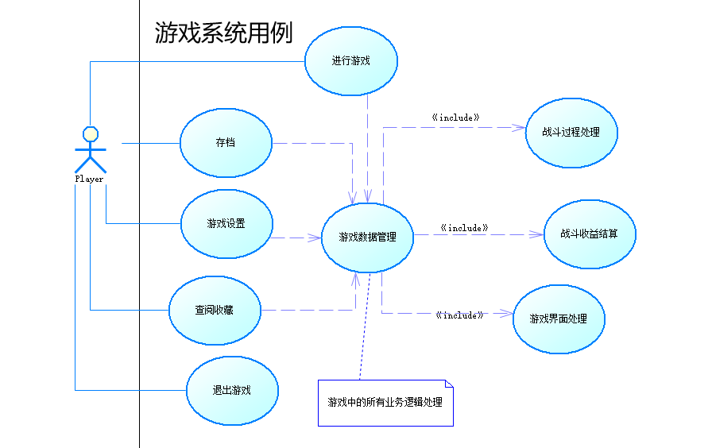

1. 用例文档

用例1：进行游戏

1. 玩家初始处于主菜单界面。

（1.1）点击“开始游戏”按钮进入（2）。

（2）游戏进入选择关卡界面。

（3） （3.1）玩家点击“返回”，回到（1）。

（3.2）玩家进行关卡选择，点击“下一步”。

（4）系统存储玩家的选择与设置，同时游戏进入角色选择界面。

（5） （5.1）玩家点击“返回”，回到（3）。

（5.2）玩家进行角色选择，点击“下一步”。

（6）系统存储玩家的角色选择，同时游戏进入战斗界面，战斗相关业务逻辑处理机制开始工作。

1. 玩家控制角色进行战斗。
2. 战斗结束，系统进行战斗收益结算。

注：在（7）中，玩家随时可以选择“暂停”，进入（#7）

（#7）

（#7.1）玩家选择“继续”，返回（7）。

（#7.2）玩家选择“退出”，返回（5）.

用例2：存档

1. 玩家点击主菜单的“存档”按钮。
2. 系统保存与玩家游戏进度相关的游戏数据，并提示玩家“存档成功”。

用例3：游戏设置

1. 玩家点击主菜单的“设置”按钮。
2. 游戏进入设置界面。
3. 玩家根据需要进行游戏相关设置（例如难度、分辨率、音量等），然后点击“保存”按钮。
4. 系统存储玩家的设置并提示玩家“更改设置成功”。

注：玩家可点击“返回”按钮回到主菜单。

用例4：查阅收藏

1. 玩家点击主菜单的“收藏”按钮。
2. 系统进入收藏鉴赏界面。
3. 玩家可点击不同的收藏进入鉴赏模式。

注：玩家可点击“返回按钮”回到主菜单。

用例5：退出游戏

1. 玩家点击主菜单的“退出”按钮。
2. 系统提示“是否确认退出？”

（3） （3.1）玩家选择“确定”，系统进程关闭，游戏结束。

（3.2）玩家选择“取消”，游戏返回主菜单界面。

附 名词解释表

|  |  |
| --- | --- |
| 名词 | 解释 |
| 存档 | 保存游戏的进度，  以便下一次进入游戏能继续之前的进度游玩 |
| 关卡 | 游戏中不同的战斗场景，不同场景难度会有不同 |
| 角色 | 由玩家（用户）操控的进行战斗的主体 |
| 技能 | 角色的特殊增益行为 |
| 怒气 | 角色通过战斗积攒的能量，消耗怒气可使用技能 |
| 等级 | 角色的强度阶级，会影响角色的各属性 |
| 装备 | 对角色进行各方面强化的可拆卸挂件 |